02.11, 04.11.22 9 клас Вчитель: Балагуряк Є.Ю.

**Тема. Поняття одновимірного масиву (списку). Введення й виведення даних одновимірного масиву**

**Після цього заняття потрібно вміти:**

* Пояснювати принцип організації даних за допомогою одновимірних масивів.
* Пояснювати поняття масиву, елемента масиву, індексу та значення елемента.

**Ознайомтеся з інформацією**

**Список -** це cтруктура даних, яка зберігає набір елементів. У мові Python список може містити елементи різних типів, і не потрібно попередньо оголошувати розмір такого списку.

Доступ до окремих елементів списку здійснюється через вказання імені списку і порядкового номера (індекса) конкретного елемента у квадратних дужках. Варто пам'ятати, що **нумерація починається з нуля**. Можна також нумерувати елементи списку від'ємними числами (з кінця списку).

**Приклад коду для створення списку**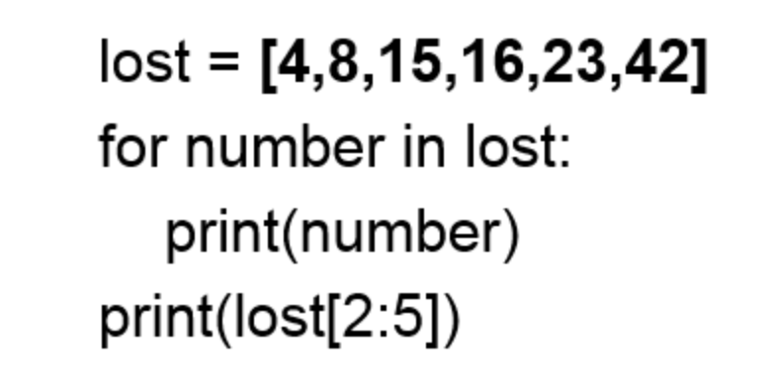

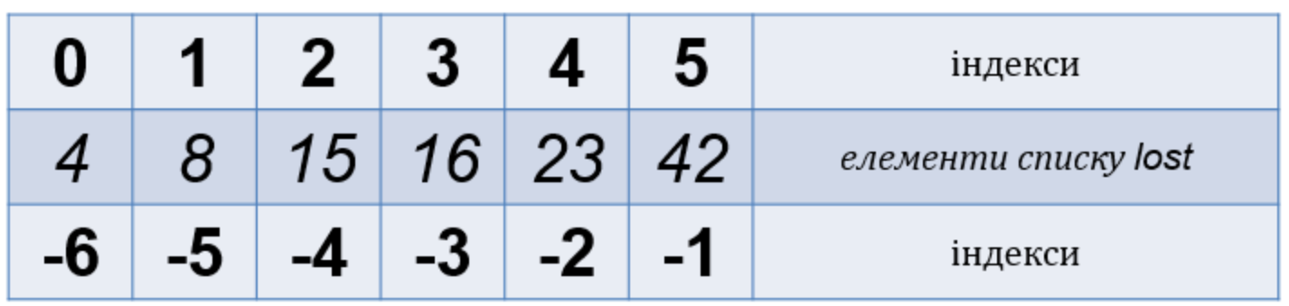

**Перегляньте навчальне відео за посиланням:**

[**https://youtu.be/btT9nUlAR8A**](https://youtu.be/btT9nUlAR8A)

**Виконайте вправи для очей**

**Завдання**

У середовищі[**https://replit.com/languages/python3**](https://replit.com/languages/python3)введіть коди для створення списку випадкових чисел від -10 до 10.

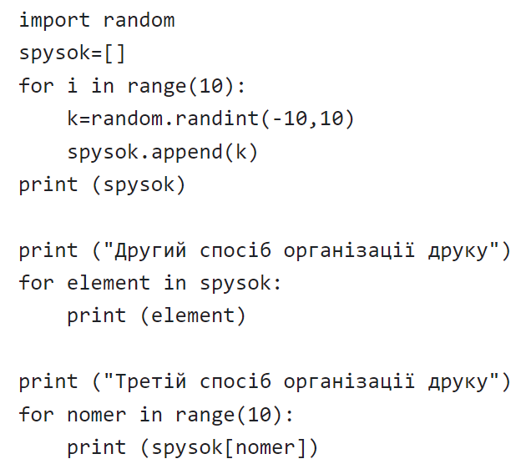

Порівняйте результат друкування першим, другим та третім способом. Оберіть той, який для вас найзручніший. Проте пам'ятайте, що для різних задач оптимальним може бути інший спосіб.

Спробуйте перетворити код для виведення іншої кількості елементів списку.

Скріншоти виконаних робіт надсилайте у HUMAN або на електронну пошту

[nataliartemiuk.55@gmail.com](mailto:nataliartemiuk.55@gmail.com)